NOI Online能力测试报名系统

注册报名使用说明

注册报名流程

系统网址
系统网址为http://rg.noi.cn，打开系统网址，显示如下界面：
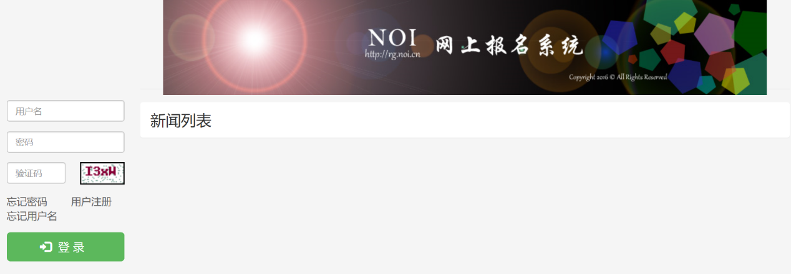

选手注册报名
- 点击用户注册-测试注册的链接
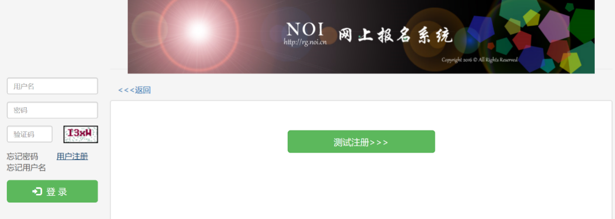
- 填写个人信息、组别、联系方式、上传照片并点击提交。此时选手注册报名成功。
- 本次测试无需交费，注册报名成功即可。
注意：
1.选手注册成功后，用户名、组别和证件号不可修改，如选手填错，责任自负。

2.选手在注册时选择测试组别，如选择参加两个组别，需在注册报名时同时勾选，注册报名信息提交后不能补报组别。

3.大陆选手用身份证注册，港澳选手用护照或返乡证注册。请务必正确填写本人证件号。

4.设置用户名和密码时，请不要使用“*”等特殊字符。

5.如照片上传后为黑色，则属于照片不合格，需要重新上传合格照片。
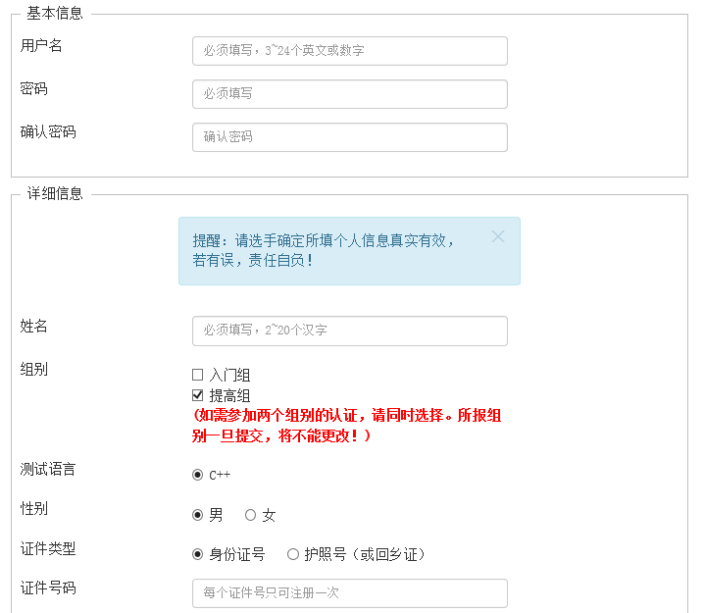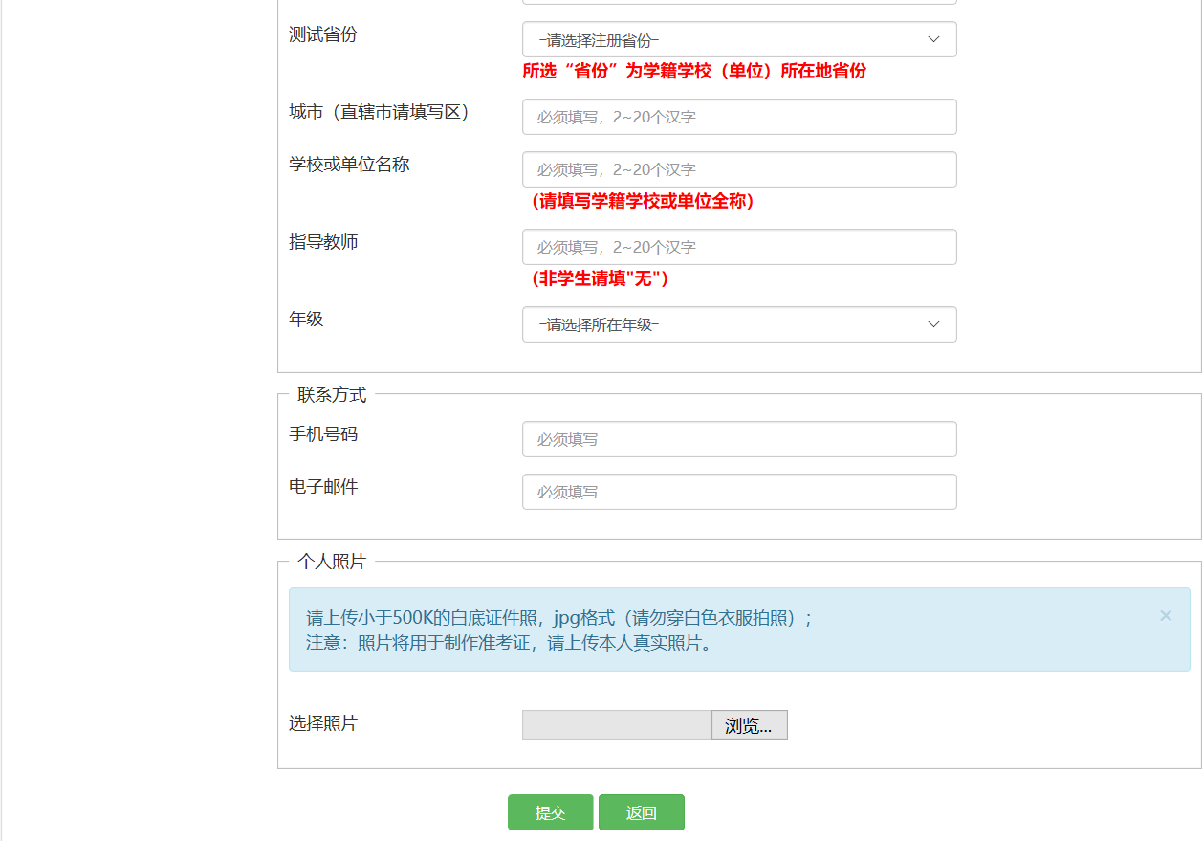

获取考试系统登录密码
1.选手在注册报名成功后，注册时填写的邮箱内将收到注册报名成功确认邮件，本邮件内含选手登录考试系统的密码，请注意保存。
2.选手可在所在组别“报名信息”中查询考试系统登录密码。

获取准考证号
- 选手在可下载准考证的时间内登录系统，点击测试管理。
- 进入所在组别，点击“报名信息”，即可查询自己的准考证号。
注意：
1.测试时，选手须凭准考证号和密码（随注册报名时的确认邮件下发）登录考试系统。本次测试为online测试，无需打印准考证。
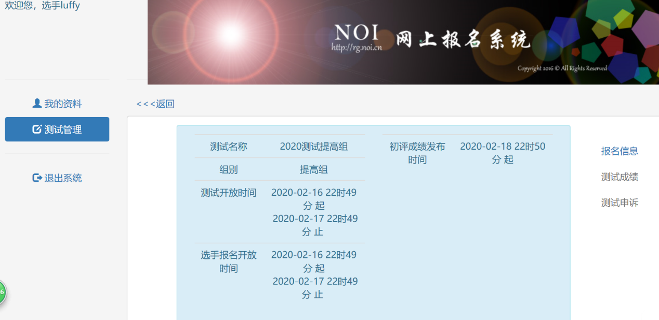

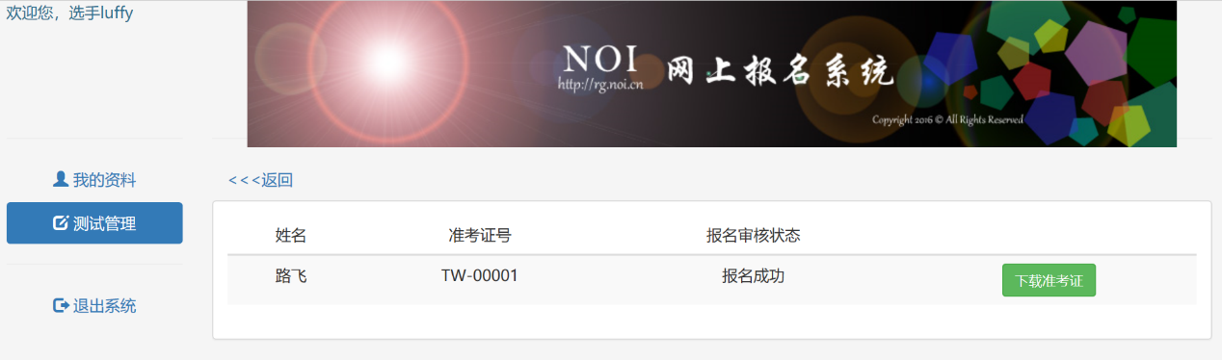

登录名找回和密码重置

1.登录名找回
1）邮件找回：选手注册报名成功时，系统将自动发送一封含登录名的邮件至选手注册邮箱，选手可通过这封邮件确认登录名。
2）系统找回：选手打开报名系统，点击“忘记用户名”后，可通过注册报名时填写的证件号找回登录名。
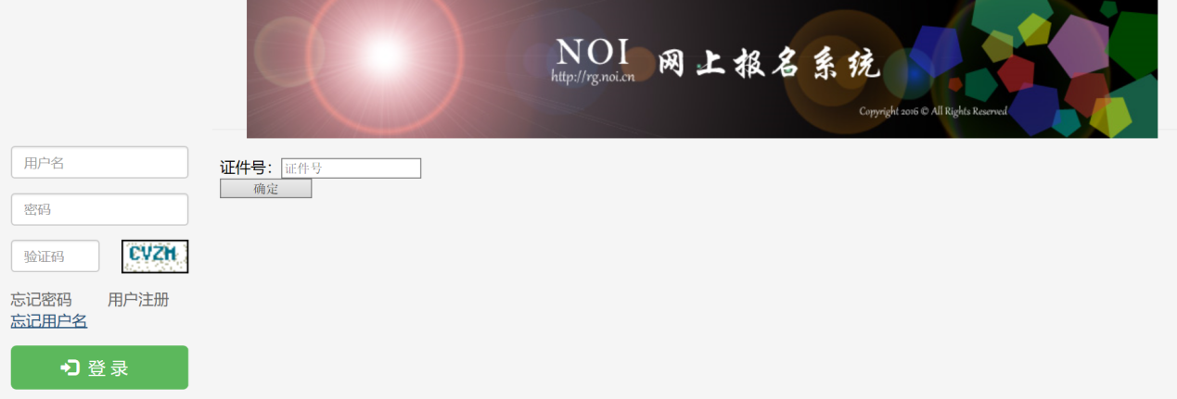

2.密码重置
打开报名系统，点击“忘记密码”，填写注册报名时设置的用户名和邮箱，点击“发送验证码”，填写邮箱接收到的验证码，即可重置密码。
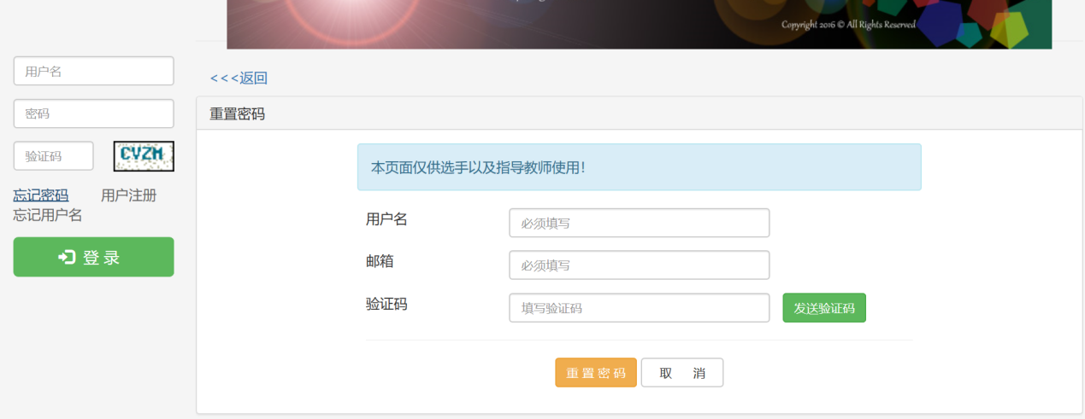

修改个人信息
登录报名系统，在“个人信息”内可修改本人信息。
注意：
1.用户名、组别和证件号信息一经注册，将不能更改。

